Dada la siguiente gramática regular lineal derecha: G=({0,1}),{S,A,B,C},S,P={S🡪1A | 1B , A🡪 0A | 0C | 1C | 1, B🡪 1A | 1C | 1, C🡪1})

Para obtener la expresión regular del lenguaje asociado a la gramática, tendremos que obtener el autómata finito que reconoce ese lenguaje. Por eso, teniendo en cuenta que:

* El conjunto de estados del autómata son los símbolos no terminales de la gramática (En este caso serán S,A,B,C).
* El estado inicial del autómata será el símbolo inicial no terminal (En este caso será S).
* Las transiciones de estados del autómata se forman en base al símbolo no terminal que se encuentra a la derecha del símbolo terminal, el cual este será el valor de la entrada (En este caso 0 y 1). Si no hay símbolo terminal, la transición en el autómata se hará hacia el estado λ.

De esta forma, obtenemos el autómata finito de la gramática:

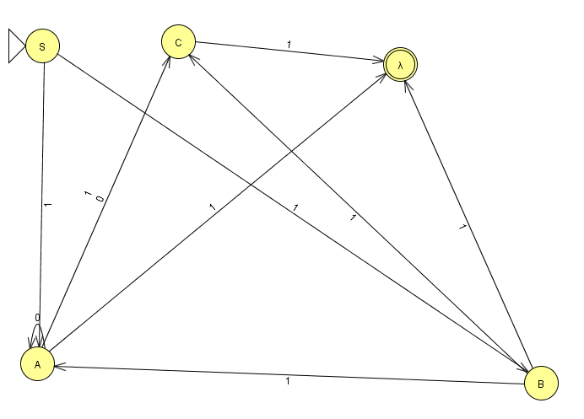

Observado el autómata finito, determinamos que el lenguaje que reconoce es:

L={10n1 : n>=0, 10n11 : n>=0, 110n1 : n>0, 110n11 : n>=0}

Algunas cadenas que reconoce este lenguaje:

10000000000000000000001,100000000011,110000000000000000000001,1100000011,111,11,1111

**La expresión regular del lenguaje asociado a la gramática es:**

1(0*1+0*11+10*1+10*11)